HR AND ADMINISTRATION SUPPORT OFFICER – WEST AFRICA OFFICE
Reports to: | Finance and Operations Manager (FOM)
Responsible for: | Aucun
Location : | Basé à Dakar, avec quelques déplacements à l’intérieur et à l’extérieur si nécessaire
Salary details : | Salaire basé sur la grille salariale de Brooke
Hours : | Heures normales de travail au Sénégal, plus heures supplémentaires si nécessaire
Conditions : | Contrat national à durée déterminée de deux ans avec possibilité de prolongation

Structure actuelle et position du rôle

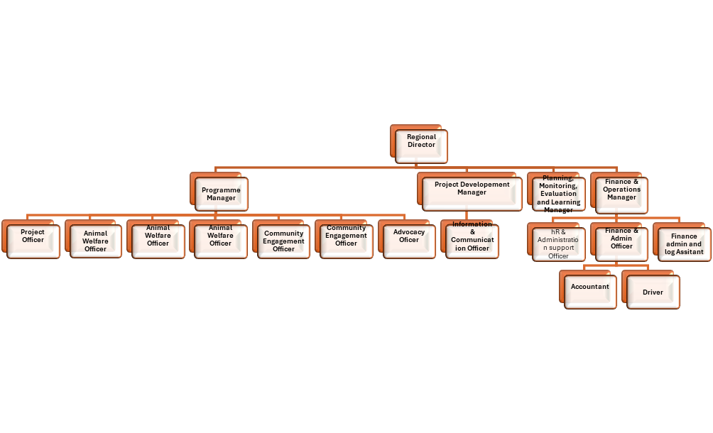

Contexte du poste
Brooke est la principale organisation caritative britannique dédiée au bien-être des chevaux, ânes et mulets de trait. Brooke est actuellement présente dans plus de 15 pays d'Asie, d'Afrique, d'Amérique centrale et du Moyen-Orient. Le programme de Brooke en Afrique de l'Ouest couvre le Sénégal et le Burkina Faso, le Ghana, la Cote d’Ivoire et le Togo. Les équidés de trait jouent un rôle crucial dans les moyens de subsistance des populations d'Afrique de l'Ouest (au moins dix millions de personnes, correspondant à la population agro-pastorale de ces deux pays) en leur fournissant des revenus monétaires provenant du transport et du commerce, ainsi que des revenus non monétaires (par exemple, l'abreuvement).
L'objectif global du programme national est d'améliorer de manière durable le bien-être de 150 000 équidés de trait au Sénégal et en Afrique de l'Ouest. Pour ce faire, nous nous appuyons sur l'expérience acquise dans le cadre de notre programme actuel et élargissons notre portefeuille de partenaires au Sénégal et au Burkina Faso et dans la sous-région.
Afin de faciliter cette croissance, le bureau de Dakar est devenu un bureau pour l'Afrique de l'Ouest (WAO) et est désormais responsable de l'élaboration de la stratégie nationale et régionale, de tous les aspects de la gestion des programmes et des subventions, aux organisations partenaires actuelles et potentielles, ainsi que de l'amélioration de la visibilité et de la notoriété du travail de Brooke dans la région.
TACHES DE GESTION DES RESSOURCES HUMAINES
- Effectuer le calcul mensuel des salaires et veiller à ce que les informations relatives au salaire net soient communiquées au FOM, en respectant la confidentialité, afin de permettre le paiement en temps voulu des salaires
- Assurer la mise à jour des systèmes RH afin d'enregistrer les informations telles que les congés, les jours de récupération (TOIL), les jours de maladie, etc.
- Gérer et mettre à jour en temps réel les dossiers individuels du Personnel (contrat, job description, situation matrimoniale, cv, suivi des congés, paramètre de la paie, correspondances, évaluation)
- Gérer et mettre à jour en temps réel toutes les bases de données des ressources humaines (Fiche individuelle,
- Etablir tous les 3 mois et transmettre au FOM un rapport sur le paiement des cotisations sociales ( CSS, Impôt, IPRESS, IPM, etc)
- Faire périodiquement le point avec le FOM de la situation du personnel de BWA
- Soutenir les employés pour les démarches auprès des partenaires sociaux (IPRES, CSS, Assurance maladie…)
- Soutenir le personnel pour leur couverture médicale.
- Faire le suivi des évaluations, des permissions, des absences, des congés, des mouvements des employés de BWA
- S'assurer que l'orientation du personnel nouvellement recruté est faite conformément aux politiques et procédures
- Faciliter l'élaboration et le suivi des plans de formation, de carrières du personnel.
- Présenter la situation des conflits et proposer des stratégies de résolution au FOM
- Etablir et mettre à jour un fichier des prestataires potentiels avec leur dossiers individuels
- Etablir les états de paiement des prestataires conformément aux procédures et les transmettre aux Finances.
- Etablir mensuellement et transmet au FOM et aux Finances le rapport sur la situation des prestataires pour paiement des cotisations (Impôts)
- Effectuer les déclarations annuelles des impôts
- Effectuer les déclarations des contrats au bureau des impôts
- Soutenir les activités des programmes, (missions et ateliers, etc.)
TACHES ADMINISTRATIVES
- Participer la mise en place d’une bonne Hygiène des locaux, et la sécurité au bureau.
- S’assurer de l’exécution des objectifs de travail des chauffeurs prestataires.
- S'assurer de la bonne exécution des prestations des techniciens de surface.
- Veille à la propreté et à la sécurité des lieux de travail
- Assurer l’émission des lettres d’invitation et de la demande des visas pour les visiteurs en collaboration avec FALA
- Soutenir la FALA dans l’accueil à l’aéroport des visiteurs.
- Préparer les contrats de prestation et protocoles et y inclure les closes de safeguarding, anti-fraude et corruption et anti Bribery.
- Soutenir dans l’organisation des réunions de bureau et ateliers en collaboration avec FALA.
- Accomplir toutes autres tâches de même nature ou connexe et dans l'intérêt de l'organisation.
PROFIL DU POSTE :
Formation et Expérience :
- Diplôme universitaire en GRH ou management des Entreprises
- Expérience de plus d'un an dans l'administration ou la gestion des Ressources Humaines.
- Bonne connaissance de la législation du travail
Aptitudes Personnelles :
- Comprendre et s’engager à la charte, à la mission et aux valeurs et un haut niveau d’intégrité
- Démontrer un intérêt pour le bien-être animal.
- Grande maturité émotionnelle, et capacité de travailler dans la confidentialité.
- Facilité dans la communication interpersonnelle
- Qualités relationnelles au-dessus de la moyenne et aptitude à travailler en équipe.
- Avoir le sens de l’organisation, et être proactif
- Être serviable et avoir un esprit d’équipe
- Maîtrise de l’outil informatique, et la pratique des logiciel courant (Word, Excel) et spécifiques à GRH (SARI, SAGE).
- Être en bonne santé, accepter de voyager sur le terrain.

